Изучите УМКД, подготовьте ответы на вопросы:
https://krasgmu.ru/index.php?page%5Borg%5D=umkd_metod_tl&tl_id=254565&metod_type=0&metod_class=2
1. Возрастная психология: объект и предмет исследования. Задачи возрастной психологии.
2. Понятие возраста. Хронологический и психологический возраст.
3. Л.С. Выготский четыре основных закона детского развития.
Практическая работа
Задание. Дискуссия «Факторы развития».
Цели: актуализация знаний по теме; развитие коммуникативных умений: умения излагать свое мнение и аргументировать его, развитие умение слушать и воспринимать чужую позицию, взаимодействовать с другими; развитие навыков саморегуляции и формирование адекватной самооценки; развитие критичности мышления.
Процедура проведения.
- Разделитесь на подгруппы по числу факторов психического развития (Старосты, распределите факторы и деструктивные вопросы (кто какой готовит) между 302 и 303 группами!). Используя материалы занятия, конспекты лекций, учебники, интернет и другое, каждая группа составляет выступление, доказывающее, что выбранный группой фактор является основным, а другие являются лишь условием его действия.
Должна быть четкая аргументация +примеры.
- Кроме того, группы готовят деструктивные вопросы другим командам (минимум 1-2 вопроса).
- Факторы психического развития:
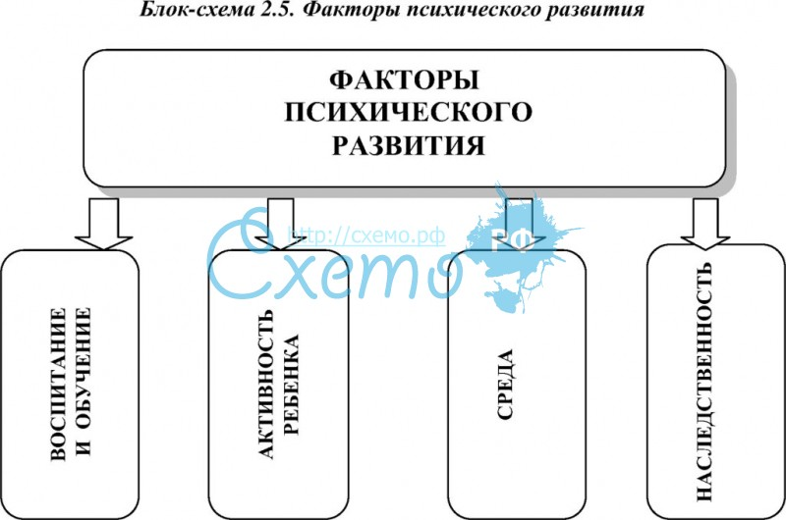
4. Поочередное выступление групп и ответы на вопросы.
5. Жюри из двух человек оценивает в баллах каждое выступление, каждый вопрос и каждый ответ. За нетактичное ведение дискуссии (крики, перебивание) могут быть поставлены штрафные баллы.

